Занимательный английский (1 класс). Внеурочная деятельность.
Тема 3 «Давайте играть!». Занятие 3 « Любимые игрушки».
Цели:
- Создание условий для развития у детей интереса к иноязычной культуре.
- Обеспечение максимального содействия развитию потенциальных возможностей личности ребёнка, способности к творческой мысли.
Задачи:
- Проведение занятия в игровой форме. Развитие у детей интереса к английскому языку через игру.
Знакомство с названиями игрушек.
- Учимся, играя - “ Magic sack” Волшебный мешок.
- Развитие умения на элементарном уровне назвать любимую игрушку (цвет, размер).
- Рисуем по точкам и цифрам, раскрашиваем (развитие внимания и мелкой моторики пальцев рук).
- Закрепление лексических единиц по темам «Цвета», «Счёт 1-10», «Части тела».
Оборудование: ТСО, игрушки по теме, дидактический материал, наглядный материал, цветные карандаши.

Ход занятия:
Дети входят в игровой зал. В центре зала, полукругом стоят стулья, позади стульев столы для рисования. Дети приветствуют педагога и рассаживаются на стулья в центре зала.
Приветствие: Стих (1мин.)
Педагог: Good morning(3р.) to you! Дети: Good morning(3р.) to you!
Good morning my children Good morning (2р.)
I am glad to see you! I am glad to see you!

Включение внимания (3 мин.)

Педагог: Bell rings, the game begins (звенит колокольчик)
Switch on your eyes (ears, lips, mind)!
Во время этой игры, педагог дотрагивается до той части лица, которую называет. Дети повторяют движения и произносят слова: eyes, ears, lips etc.

Основа занятия (повторение пройденной лексики и введение новой)
(9 мин.)

1) Занятие начинает Каркуша (игрушка)
Педагог: Сегодня у нас в гостях наша давняя знакомая - Каркуша.
Далее педагог продолжает свой рассказ на английском языке, но каждое предложение сопровождается показом какого-либо наглядного материала: игрушки Каркуши, бумажных цветов и др.
Today we have a guest- Karkusha. She is good. She likes flowers. Red, yellow, green, white, blue, orange, purple. (Педагог показывает ребятам бумажные цветы разного цвета и размера, ребята повторяют за педагогом цвета и отвечают на его вопросы). Oh! How many flowers! Let’s count them: one, two, three…
What a beautiful flower! Is it big or small?
Дети: It is big or It is small (or just big small)
2) Знакомство с названиями игрушек
Ребята, кроме цветов, Каркуша принесла много красивых игрушек.
Karkusha has got many toys: a doll, a tiger, a car, a pistol, a clown, a teddy bear, a baloon…Ребята повторяют за педагогом названия игрушек, называют цвет, отвечают на вопрос Is it big or small? Baby bear. It’s small.
б) Рифмовка: Baby Bear – минутка отдыха (2 мин.)
Baby bear! Baby bear!
Touch your knees.
Baby bear! Baby bear!
Please, say “Please”.
Baby bear! Baby bear!
Blow your nose.
Baby bear! Baby bear!
Wash your clothes.
Baby bear! Baby bear!
Please, don’t cry!
Baby bear! Baby bear!
Say “Good-bye”.
Рифмовка читается под ритм (хлопанье в ладоши) и сопровождается выполнением действий.

Игра «Волшебный мешок» - закрепление пройденных слов ( 7 мин.)
Каркуша знает одну очень интересную игру. Называется «Волшебный мешок». Let’s play! Дети выходят по одному в центр зала, достают из мешка игрушку, называют её (цвет, размер).
Рисуем по точкам игрушки, разные рисунки (9 мин.).
Играет спокойная музыка. На детских столиках разложены раскраски Рисуем игрушки по точкам и цифрам. 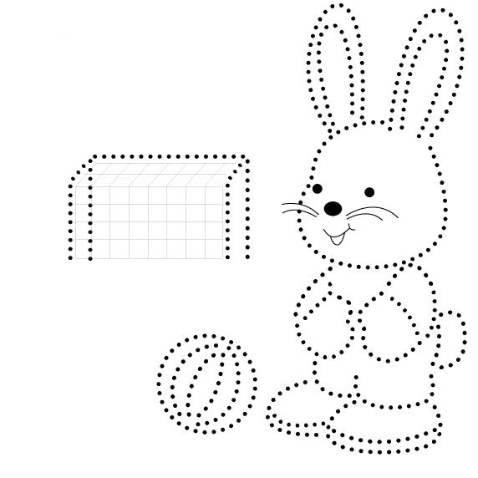
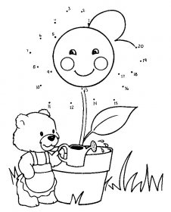
Педагог приглашает детей к столикам (дети рисуют под спокойную музыку).
Подведение итогов (3 мин)
Педагог: Давайте подумаем, какие игрушки нам сегодня принесла Каркуша? Ребята называют игрушки. Какого они цвета? Размера? Дети называют цвет игрушек, размер.
Педагог: На следующий урок принесите одну свою любимую игрушку. Мы дадим ей название, назовём её цвет и размер.
Прощаемся хором ( 1 мин.)
Good bye (3р.) my doll.
Good bye (3р.) you all.

